Volleyballturnier der 8. Klasse

Am 30.11.2021 fuhren Herr Thorhauer und die 6 Jungen aus der 8. Klasse: Leon Voigt; Tristan Reiber; Raphael Hinsche; Felix Fracke; Yannick Thiemer und Seal Gödicke, nach Sondershausen zum Volleyballturnier im Kreisfinale.

Die Jungen spielten in der Klasse 3 der Jungen gegen die Regelschule Franzberg (Sondershausen) und das Gymnasium Roßleben. Insgesamt gab es 4 Runden: die Vorrunde, das Kreisfinale, das Schulamtsfinale und das Landesfinale.

Durch Corona fiel die Vorrunde im Ostteil des Kyffhäuserkreises aus, sodass die gemeldeten Mannschaften direkt ins Kreisfinale eingezogen sind. Das Kyffhäuser-Gymnasium Bad Frankenhausen meldete seine Mannschaft einen Tag vor dem Kreisfinale ab, sodass nur noch 3 Mannschaften im Finale spielten.

Der Spielmodus lautete: 3 Sätze – 2 Spiele je 20 Punkte und der Entscheidungssatz 15 Punkte. Alle 3 Spiele endeten nach dem Entscheidungssatz, wobei unsere Regelschule jedoch nur 1 Spiel für sich entscheiden konnte. Das Gymnasium Roßleben gewann 2 Spiele und zog somit auch in das Kreisfinale ein.

Trotz Niederlage konnten alle Spieler stolz auf sich sein. „Ich war sehr zufrieden mit den spielerischen Leistungen unserer Mannschaft“, sagte Herr Thorhauer und lobte besonders die Spieler Seal Gödicke, Tristan Reiber und Leon Voigt. Erfreulich ist auch, dass sich viele Spieler nach dem Turnier zu einer Volleyball-AG zusammengefunden haben und nun jeden Donnerstag zusammen trainieren.

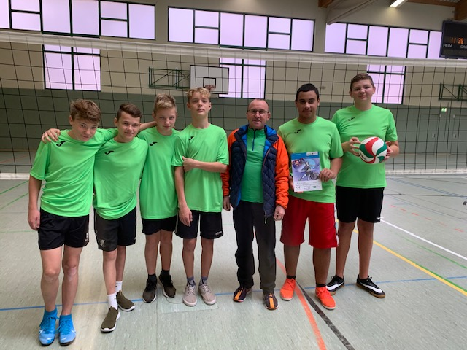

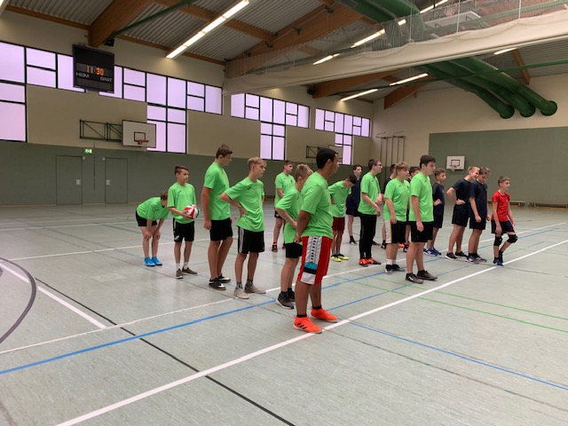

Sophia Römer